TECHNICKÝ POPIS PRO SYSTÉM
Leica S9D

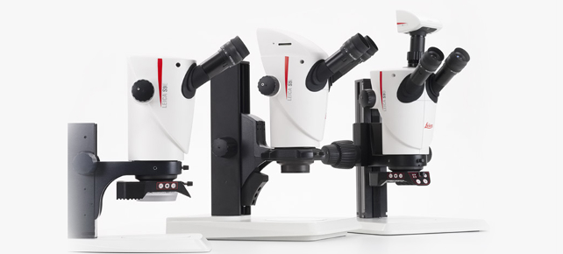

- Kompaktní stereomikroskop Leica S9D pro pozorování s výstupem na kameru
- greenough optický systém
- apochromatická optika v těle mikroskopu
- apochromatické objektivy mikroskopu
- mikroskop vybaven ochranným sklem chránícím objektivy před poškozením
- 2ks okuláry 10x/23 s nastavitelnou dioptrickou korekcí, vhodné pro použití s brýlemi i bez brýlí
- plynulý zoom se stop pozicemi pro zvětšení min. 10x, 20x, 30x,40x a 50x
- manuální ostření
- nastavitelná mezioční vzdálenost 55-76 mm
- optické vlastnosti bez aditivního objektivu:
  - minimální rozsah zvětšení 9:1
  - maximální pozorovací úhel 35°
  - rozlišení 250 lp/mm
  - min NA: 0,167
  - rozsah zvětšení: od 6,1 až 55 x
  - průměr zorného pole: od 37.7 - 4.2 mm
  - pracovní vzdálenost: 122 mm
  - hloubka ostrosti pro zvětšení 12 mm
- Rozdílná numerická apertura levého a pravého optického kanálu zajišťující obraz s vysokou hloubkou ostrosti a vysokém rozlišení FusionOptics
- antistatická ochrana povrchu mikroskopu
- protiprachový obal

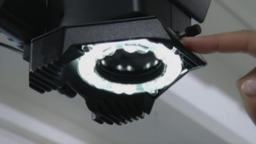
Horní osvětlení pomocí ring light:
- Vrchní osvětlení pomocí ring light Leica LED3000 RL, 58 mm
- Možnost ovládání jednotlivých segmentů osvětlení
- Možnost automatického nasvicování segmentů pro snadnější pozorování
- Ovládání intezity osvětlení

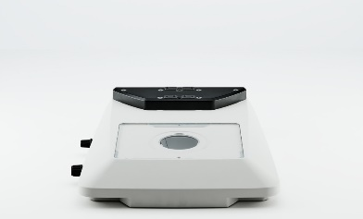
Základna pro procházející světlo:
- Stabilní základna s integrovaným osvětlením pro brightfield i rottermanuv kontrast Leica TL3000 Ergo
- Iluminační část min. 65 mm
- Kodované ovládání světla i ze software i samostatně.
- Ovládání nasvětlení včetně vypnutí a zapnutí světla jedním otočným prvkem pro snadnou práci.
Kamera:
  - Leica FLEXACAM C3 vč. připojení
  - Cmount pro připojení kamery
  - Senzor typ. CMOS
  - Velikost senzoru: 1 / 2.3’’
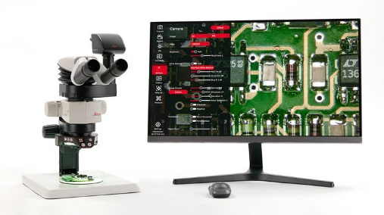
  - Formát 4000x3000 pixelů (12MPx)
  - Velikost pixelu 1,55 μm x 1,55 μm
  - Shutter mód: Rolling
  - Výstupy: USB3.1 typ C
  - Další výstupy HDMI 2.0, 4x USB 2.0, RJ45, 2,5 mm JACK
  - Expoziční čas 100 μs až 120 ms
  - Počet snímků/s 60 s 4K rozlišením
  - Bitová hloubka 8bit
  - Možnost práce bez PC
  - Měřící modul bez použití PC, záznam na USB, do sítě.
  - Nastavení kamery pomocí myši připojené přímo ke kameře.

